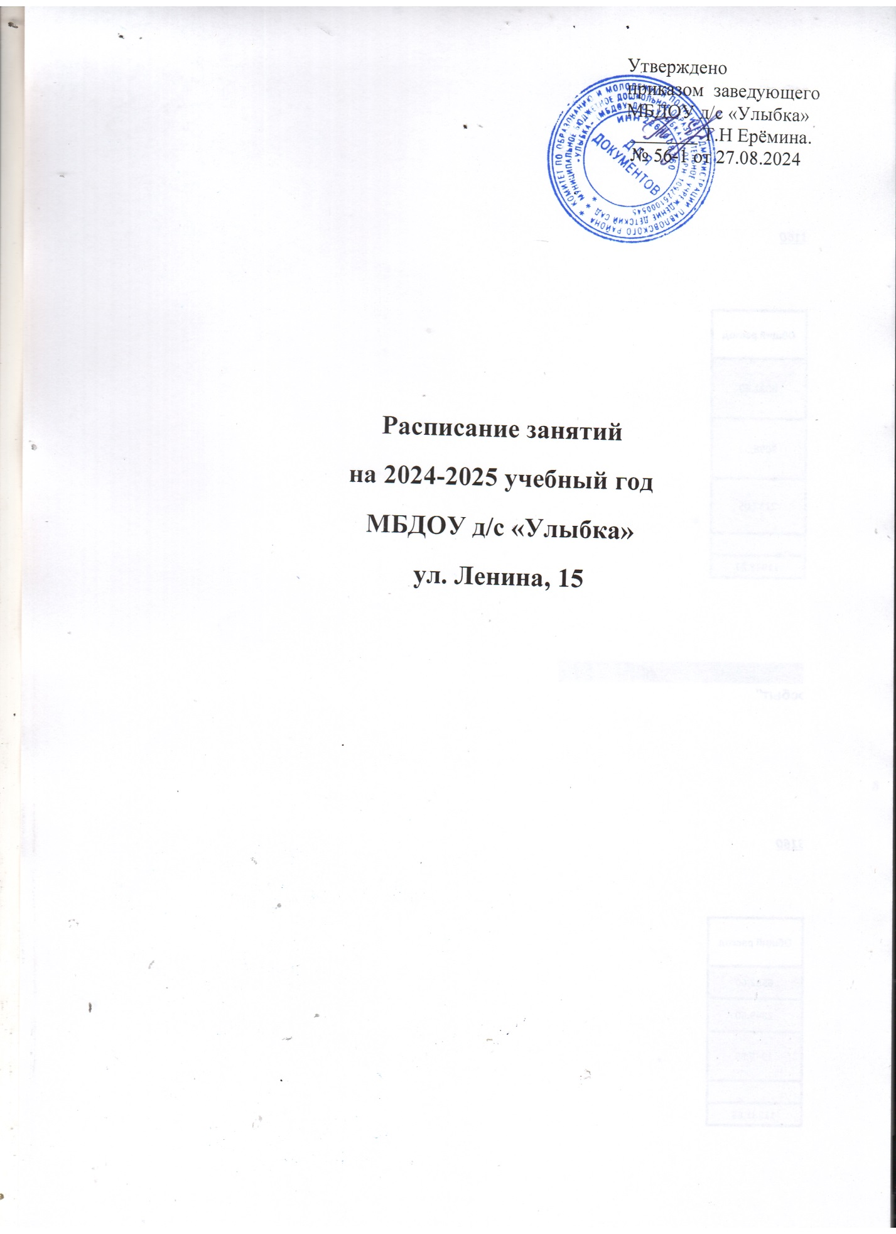

**Расписание занятий**

**на 2024-2025 учебный год**

**вторая группа раннего возраста «Ранетки»**

**ул. Ленина,15**

|  |  |  |
| --- | --- | --- |
| Дни недели | Время | НОД |
| Понедельник | 9.00 – 9.10  (9.20-9.30)  15.30- 15.40 | **Речевое развитие** *(Развитие речи 3 / Литературное чтение 1)*  **Физическое развитие** *(Физкультура)* |
| Вторник | 9.00 – 9.10  (9.20-9.30)  15.30- 15.40 | **Познавательное развитие (***ФЭМП 3 / Мир природы 1)*  **Физическое развитие** *(Физкультура)* |
| Среда | 9.00 – 9.10  (9.20-9.30)    15.45 -15.55 | **Художественно – эстетическое развитие** *(Рисование / Аппликация)*  **Художественно – эстетическое развитие** *(Музыка)* |
| Четверг | 9.00 – 9.10  (9.20-9.30)  15.30 -15.40  (15.50-16.00) | **Познавательное развитие** *(Предм. мир 1/ Исслед деят. 1)* **/ Речевое развитие** *(Развитие речевой среды 2)*  **Художественно – эстетическое развитие** *(Конструктивно- модельная деятельность)* |
| Пятница | 9.45 – 9.55  15.30 -15.40  (15.50-16.00) | **Художественно – эстетическое развитие** *(музыка)*  **Социально-коммуникативное развитие** *(Самообследование 3 / Явления общественной жизни 1)* |

**Расписание занятий**

**на 2024-2025 учебный год**

**первая младшая группа «Радуга»**

**ул. Ленина,15**

|  |  |  |
| --- | --- | --- |
| Дни недели | Время | НОД |
| Понедельник | 9.35 – 9.45    15.30- 15.40  (15.50- 16.00) | **Художественно – эстетическое развитие** *(Музыка)*  **Художественно – эстетическое развитие** *(ИЗО)* |
| Вторник | 9.00 – 9.10  (9.20-9.30)  15.45-15.55 | **Познавательное развитие** *(ФЭМП)*  **Физическое развитие** *(Физкультура)* |
| Среда | 9.25-9.35  15.30- 15.40  (15.50- 16.00) | **Художественно – эстетическое развитие** *(Музыка)*  **Познавательное развитие** *(Ознакомление)* |
| Четверг | 9.00 – 9.10  (9.20-9.30)  10.20-10.30    15.30- 15.40  (15.50- 16.00) | **Речевое развитие** *(Развитие речи)*  **Физическое развитие** *(Физкультура на воздухе)*  **Художественно – эстетическое развитие** *(ИЗО)* |
| Пятница | 9.00 – 9.10  (9.20-9.30)  15.30 -15.40 | **Речевое развитие** *(Развитие речи)*  **Физическое развитие** *(Физкультура)* |

**Расписание занятий**

**на 2024-2025 учебный год**

**первая младшая группа «Семицветики»**

**ул. Ленина,15**

|  |  |  |
| --- | --- | --- |
| Дни недели | Время | НОД |
| Понедельник | 9.00 – 9.10  (9.20-9.30)    15.45-15.55 | **Познавательное развитие** *(Ознакомление)*  **Физическое развитие** *(Физкультура)* |
| Вторник | 9.00 – 9.10  (9.20-9.30)  16.00-16.10 | **Познавательное развитие** *(ФЭМП)*  **Физическое развитие** *(Физкультура)* |
| Среда | 9.25-9.35  15.30- 15.40 | **Речевое развитие** *(Развитие речи)*  **Художественно – эстетическое развитие** *(Музыка)* |
| Четверг | 9.00 – 9.10  (9.20-9.30)  10.30-10.40  15.30- 15.40  (15.50- 16.00) | **Речевое развитие** *(Развитие речи)*  **Физическое развитие** *(Физкультура на воздухе)*  **Художественно – эстетическое развитие** *(ИЗО)* |
| Пятница | 9.30-9.40  15.30- 15.40  (15.50- 16.00) | **Художественно – эстетическое развитие** *(Музыка)*  **Художественно – эстетическое развитие** *(ИЗО)* |

**Расписание занятий**

**на 2024-2025 учебный год**

**вторая младшая группа «Капельки»**

**ул. Ленина,15**

|  |  |  |
| --- | --- | --- |
| Дни недели | Время | НОД |
| Понедельник | 9.00 – 9.15  9.30-9.45 | **Художественно – эстетическое развитие** *(ИЗО)*  **Физическое развитие** (*Физкультура)* |
| Вторник | 9.00-9.15  9.35-9.50 | **Художественно – эстетическое развитие** *(ИЗО)*  **Художественно – эстетическое развитие** *(Музыка)* |
| Среда | 9.00 – 9.15  9.30-9.45 | **Речевое развитие** *(Развитие речи)*  **Физическое развитие** (*Физкультура)* |
| Четверг | 9.00 – 9.15  9.35-9.50 | **Познавательное развитие** *(ФЭМП)*  **Художественно – эстетическое развитие** *(Музыка)* |
| Пятница | 9.00 – 9.15  10.20-10.35 | **Познавательное развитие** *(Ознакомление)*  **Физическое развитие** *(Физкультура на воздухе)* |

**Расписание занятий**

**на 2024-2025 учебный год**

**средняя группа «Ягодки»**

**ул. Ленина,15**

|  |  |  |
| --- | --- | --- |
| Дни недели | Время | НОД |
| Понедельник | 9.00 - 9.20  9.50 -10.10 | **Художественное – эстетическое развитие** *(ИЗО)*  **Художественное – эстетическое развитие** *(музыка)* |
| Вторник | 9.00 - 9.20  9.30-9.50 | **Физическое развитие**  **Речевое развитие** *(развитие речи)* |
| Среда | 9.00 - 9.20  9.30-9.50 | **Художественное – эстетическое развитие** *(музыка)*  **Познавательное развитие** *(ФЭМП)* |
| Четверг | 9.00 - 9.20  10.40 – 11.00 | **Познавательное развитие**  *(ознакомление с окружающим миром)*  **Физическое развитие** *(Физкультура на воздухе)* |
| Пятница | 9.00 - 9.20  9.35 – 9.55 | **Художественное – эстетическое развитие** *(ИЗО)*  **Физическое развитие** |

**Расписание занятий**

**на 2024-2025 учебный год**

**средняя группа «Подсолнушки»**

**ул. Ленина,15**

|  |  |  |
| --- | --- | --- |
| Дни недели | Время | НОД |
| Понедельник | 9.00 - 9.20  9.30-9.50 | **Физическое развитие**  **Художественное – эстетическое развитие** *(ИЗО)* |
| Вторник | 9.00 - 9.20  9.30-9.50 | **Речевое развитие** *(развитие речи)*  **Физическое развитие** |
| Среда | 9.00 - 9.20  16.00-16.20 | **Познавательное развитие** *(ФЭМП)*  **Художественное – эстетическое развитие** *(музыка)* |
| Четверг | 9.00 - 9.20  10.00-1020 | **Художественное – эстетическое развитие** *(ИЗО)*  **Физическое развитие *(****на воздухе)* |
| Пятница | 9.00 - 9.20  10.00-10.20 | **Познавательное развитие**  *(ознакомление с окружающим миром)*  **Художественное – эстетическое развитие** *(музыка)* |

**Расписание занятий**

**на 2024-2025 учебный год**

**старшая группа «Светлячки»**

**ул. Ленина,15**

|  |  |  |
| --- | --- | --- |
| Дни недели | время | НОД |
| Понедельник | 9.00-9.25  10.20-10.45 | **Познавательное развитие**  (*ознакомление с окружающим миром*)  **Физическое развитие** *(на воздухе)* |
| Вторник | 9.00-9.20  9.55-10.20  15.30 -15-55 | **Речевое развитие**  **Физическое развитие**  **Художественно-эстетическое развитие** *(ИЗО)* |
| Среда | 9.00-9.25  9.35-10.00 | **Физическое развитие**  **Познавательное развитие** *(ФЭМП)* |
| Четверг | 9.00-9.25  10.25-10.50 | **Художественно-эстетическое развитие** *(ИЗО)*  **Художественно-эстетическое развитие** *(музыка)* |
| Пятница | 9.00-9.25  9.35-10.00  15.30 – 15.55 | **Художественно-эстетическое развитие** *(музыка)*  **Речевое развитие**  **Художественно-эстетическое развитие** *(ИЗО)* |

**Расписание занятий**

**на 2024-2025 учебный год**

**старшая группа «Пчелки»**

**ул. Ленина,15**

|  |  |  |
| --- | --- | --- |
| Дни недели | время | НОД |
| Понедельник | 9.00-9.25  10.45 -11.10 | **Художественно-эстетическое развитие** *(ИЗО)*  **Физическое развитие** *(на воздухе)* |
| Вторник | 9.00-9.20  10.25-10.50 | **Речевое развитие**  **Физическое развитие** |
| Среда | 9.00-9.25  9.50 -10.15 | **Познавательное развитие** *(ФЭМП)*  **Физическое развитие** |
| Четверг | 9.00-9.25  9.55-10.20  15.30-15.55 | **Речевое развитие**  **Художественно-эстетическое развитие** *(музыка)*  **Художественно-эстетическое развитие** *(ИЗО)* |
| Пятница | 9.00-9.20  10.25-10.50  15.30-15.55 | **Художественно-эстетическое развитие** *(ИЗО)*  **Художественно-эстетическое развитие** *(музыка)*  **Познавательное развитие**  (*ознакомление с окружающим миром*) |

**Расписание занятий**

**на 2024-2025 учебный год**

**подготовительная группа «Звезды»**

**ул. Ленина,15**

|  |  |  |
| --- | --- | --- |
| Дни недели | время | НОД |
| Понедельник | 9.00-9.30  9.40-10.10 | **Художественно-эстетическое развитие** *(музыка)*  **Познавательное развитие**  (*ознакомление с окружающим миром)* |
| Вторник | 9.00-9.30  10.55-11.25 | **Познавательное развитие** *(ФЭМП)*  **Физическое развитие** *(на воздухе)* |
| Среда | 9.00-9.30  9.40-10.10  10.20-10.50 | **Познавательное развитие** *(ФЭМП)*  **Художественно-эстетическое развитие** *(музыка)*  **Художественно-эстетическое развитие** *(ИЗО)* |
| Четверг | 9.00-9.30  9.40 -10.10  10.20-10.50 | **Физическое развитие**  **Речевое развитие**  **Художественно-эстетическое развитие** *(ИЗО)* |
| Пятница | 9.00-9.30  9.40 -10.10  10.20-10.50 | **Физическое развитие**  **Речевое развитие**  **Художественно-эстетическое развитие (***ИЗО)* |

**Расписание занятий**

**на 2024-2025 учебный год**

**подготовительная группа «Дельфинята»**

**ул. Ленина,15**

|  |  |  |
| --- | --- | --- |
| Дни недели | время | НОД |
| Понедельник | 9.00-9.30  9.35-10.05 | **Познавательное развитие**  (*ознакомление с окружающим миром)*  **Художественно-эстетическое развитие** *(ИЗО)* |
| Вторник | 9.00-9.30  9.40-10.10 | **Художественно-эстетическое развитие** *(музыка)*  **Познавательное развитие** *(ФЭМП)* |
| Среда | 9.00-9.30  9.40-10.10  10.20-10.50 | **Речевое развитие**  **Художественно-эстетическое развитие** *(ИЗО)*  **Физическое развитие** |
| Четверг | 9.00-9.30  9.35 -10.05  15.30-16.00 | **Художественно-эстетическое развитие** *(музыка)*  **Познавательное развитие** *(ФЭМП)*  **Физическое развитие** |
| Пятница | 9.00-9.30  9.40 -10.10  10.40-11.10 | **Речевое развитие**  **Художественно-эстетическое развитие** *(ИЗО)*  **Физическое развитие** *(на воздухе)* |

**Расписание занятий**

**на 2024-2025 учебный год**

**подготовительная группа «Солнышко»**

**ул. Ленина,15**

|  |  |  |
| --- | --- | --- |
| Дни недели | время | НОД |
| Понедельник | 9.00-9.30  9.40-10.10  11.10-11.40  15.30-16.00 | **Познавательное развитие** *(ФЭМП)*  **Художественно-эстетическое развитие** *(ИЗО)*  **Физическое развитие** *(на воздухе)*  **Художественно-эстетическое развитие** *(музыка)* |
| Вторник | 9.00-9.30  9.55-10.25 | **Познавательное развитие** *(Ознакомление)*  **Художественно-эстетическое развитие** *(музыка)* |
| Среда | 9.00-9.30  9.40-10.10 | **Познавательное развитие** *(ФЭМП)*  **Художественно-эстетическое развитие** *(ИЗО)* |
| Четверг | 9.00-9.30  9.35 -10.05  10.10-10.40 | **Речевое развитие**  **Физическое развитие**  **Художественно-эстетическое развитие** *(ИЗО)* |
| Пятница | 9.00-9.30  10.00-10.30 | **Речевое развитие**  **Физическое развитие** |

**Расписание занятий**

**на 2024-2025 учебный год**

**музыкального руководителя**

**Константиновой М.Г.**

**ул. Ленина,15**

|  |  |  |
| --- | --- | --- |
| Дни недели | время | Группа |
| Понедельник |  |  |
| Вторник | 9.00-9.30  9.35-9.50 | **«Дельфинята»**  **«Капельки»** |
| Среда |  |  |
| Четверг | 9.00-9.30  9.35-9.50 | **«Дельфинята»**  **«Капельки»** |
| Пятница |  |  |

**Расписание занятий**

**на 2024-2025 учебный год**

**музыкального руководителя**

**Усовой Е.Г.**

**ул. Ленина,15**

|  |  |  |
| --- | --- | --- |
| Дни недели | время | Группа |
| Понедельник | 9.00-9.30  9.35-9.45  9.50-10.10 | **«Звезды»**  **«Радуга»**  **«Ягодки»** |
| Вторник |  |  |
| Среда | 9.00-9.20  9.25-9.35  9.40-10.10 | **«Ягодки»**  **«Радуга»**  **«Звезды»** |
| Четверг |  |  |
| Пятница |  |  |

**Расписание занятий**

**на 2024-2025 учебный год**

**музыкального руководителя**

**Прошуниной Э.Н.**

**ул. Ленина,15**

|  |  |  |
| --- | --- | --- |
| Дни недели | время | Группа |
| Понедельник | 15.30-16.00 | **«Солнышко»** |
| Вторник | 9.55-10.25  10.35-11.05 | **«Солнышко»**  **ГКП** |
| Среда | 10.35-11.05  15.30-15.40  15.45-15.55  16.00-16.20 | **ГКП**  **«Семицветики»**  **«Ранетки»**  **«Подсолнушки»** |
| Четверг | 9.55-10.20  10.25-10.50 | **«Пчелки»**  **«Светлячки»** |
| Пятница | 9.00-9.25  9.30-9.40  9.45-9.55  10.00-10.20  10.25-10.50 | **«Светлячки»**  **«Семицветики»**  **«Ранетки»**  **«Подсолнушки»**  **«Пчелки»** |

**Расписание занятий**

**на 2024-2025 учебный год**

**инструктора по физической культуре**

**Ульрих Л.А.**

**ул. Ленина,15**

|  |  |  |
| --- | --- | --- |
| Дни недели | время | Группа |
| Понедельник | 9.00-9.20  9.30-9.45 | **«Подсолнушки»**  **«Капельки»** |
| Вторник | 9.00-9.20  9.30-9.50  9.55-10.20  10.25-10.50 | **«Ягодки»**  **«Подсолнушки»**  **«Светлячки»**  **«Пчелки»** |
| Среда | 9.00-9.25  9.30-9.45  9.50-10.15  10.20-10.50 | **«Светлячки»**  **«Капельки»**  **«Пчелки»**  **«Дельфинята»** |
| Четверг | 9.00-9.30  9.35-10.05  15.30-16.00 | **«Звезды»**  **«Солнышко»**  **«Дельфинята»** |
| Пятница | 9.00-9.30  9.35-9.55  10.00-10.30 | **«Звезды»**  **«Ягодки»**  **«Солнышко»** |

**Расписание непосредственно образовательной деятельности**

**на 2024-2025 учебный год**

**физкультура на воздухе**

**ул. Ленина,15**

|  |  |  |
| --- | --- | --- |
| Дни недели | время | Группа |
| Понедельник | 10.20-10.45  10.45-11.10  11.10-11.40 | **«Светлячки»**  **«Пчелки»**  **«Солнышко»** |
| Вторник | 10.55-11.25 | **«Звезды»** |
| Среда |  |  |
| Четверг | 10.00-10.20  10.20-10.30  10.30-10.40  10.40-11.00 | **«Подсолнушки»**  **«Радуга»**  **«Семицветики»**  **«Ягодки»** |
| Пятница | 10.20-10.35  10.40-11.10 | **«Капельки»**  **«Дельфинята»** |